## 昆山不见面开标大厅投标人使用手册

## 前言

## （注意事项）

昆山市不见面开标系统通过配套的软硬件设备（摄像头、话筒、音箱等）把文件解密、报价方法及系数抽取、提疑澄清、开标唱标、结果公布等开标环节对外直播，实现远程在线开标。远程开标的项目，投标人可选择不到开标现场参加开标，可使用不见面开标系统远程在线参加开标。

为保证远程开标顺利进行，特做如下提醒：

1、本项目通过系统网上递交投标文件，投标人务必在开标日之前仔细确认投标文件已成功递交到系统内，若因投标人原因导致递交失败，开标当日不得使用备用光盘进行补救，后果由投标人自负。

2、投标人请在开标开始前登录昆山市不见面开标系统，并在系统上进行签到（只能在开标之前1小时内签到，开标时间到达后无法签到，仍可观看开标直播）。

3、请投标人提前配置好相关设备，并提前做好设备调试，以保证远程开标时交互顺畅。可参照“昆山不见面开标大厅投标人使用手册”（本手册）进行相关设置。

一、软硬件要求

因昆山不见面开标系统具备视频直播、语音通话等对网络带宽及硬件要求相对较高的功能，故投标人在参与使用昆山不见面开标系统参与开标时，需确认是否满足如下要求：

1、网络要求

可正常访问互联网且可流畅观看视频。建议网络带宽4M以上。

2、硬件要求

电脑要求内存4G及以上，且需配套网络摄像头、麦克风、音箱等，并确保其均能正常运转。操作系统要求Windows7及以上，浏览器要求IE11及以上。

二、浏览器设置

为了系统相关插件能正常加载，请按以下步骤进行

1、打开IE浏览器，在地址栏中键入<http://180.97.207.174:8081/BidOpening/bidopeninghallaction/hall/login>进入昆山市不见面开标系统。

2、弹出窗口阻止程序设置。打开IE浏览器进入昆山不见面开标系统，在浏览器 “工具（P）”→ “弹出窗口阻止程序（P）”下点击“关闭弹出窗口阻止程序（B）” 如【图 1】所示。

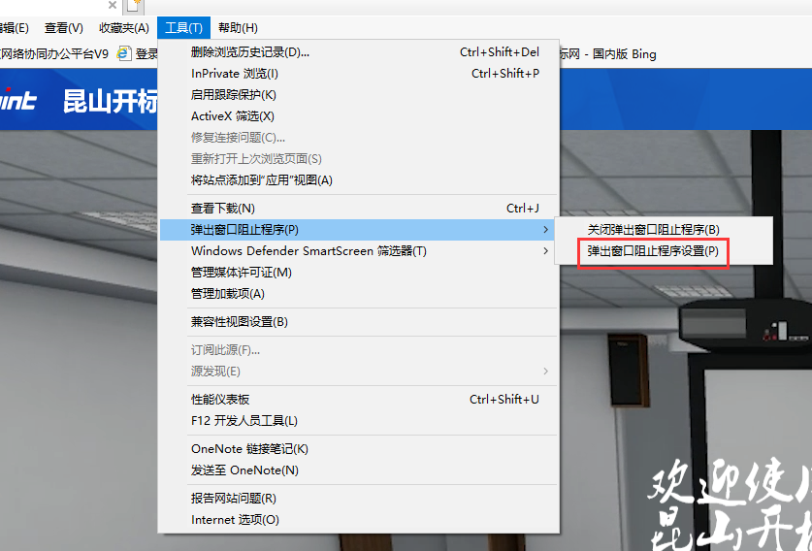

【图1】

3、兼容性视图设置。打开IE浏览器进入昆山不见面开标系统，在浏览器“工具（T）”下点击“兼容性视图设置（B）”。在弹出的“兼容性视图设置”界面，点击“添加”按钮，将昆山不见面开标系统地址添加至“已添加到兼容性视图中的网站（W）”区域内，如【图2】所示。

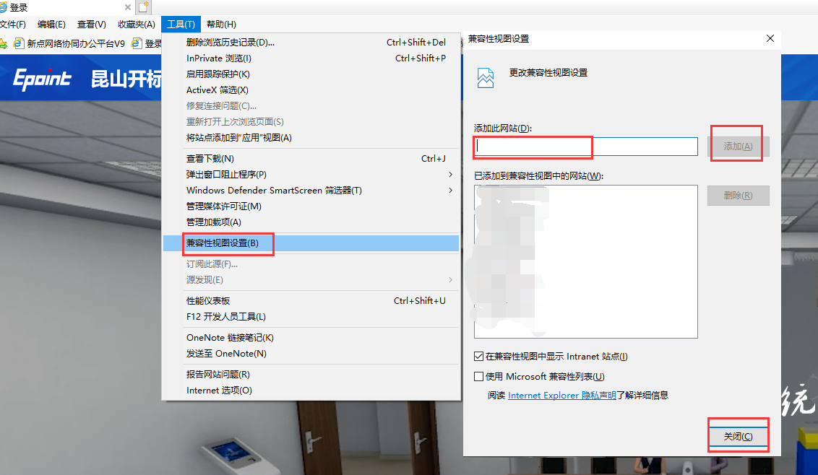

【图2】

4、添加可信任站点。打开IE 浏览器进入昆山不见面开标系统，在浏览器 “工具（T）” 下点击 “Internet 选项（O）”【图3】所示。

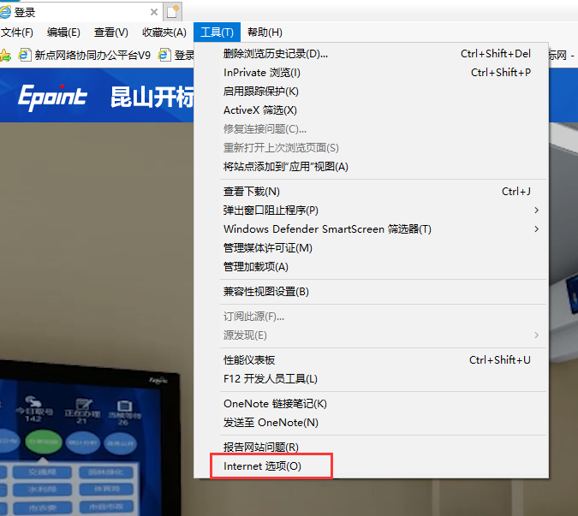

【图3】

在弹出的“Internet选项”弹框页面，进入“安全”页签，选择“受信任的站点”，点击“站点”按钮，在弹出的“受信任的站点”页面点击“添加”按钮，将昆山不见面开标系统地址添加进可信任区，如【图4】所示。

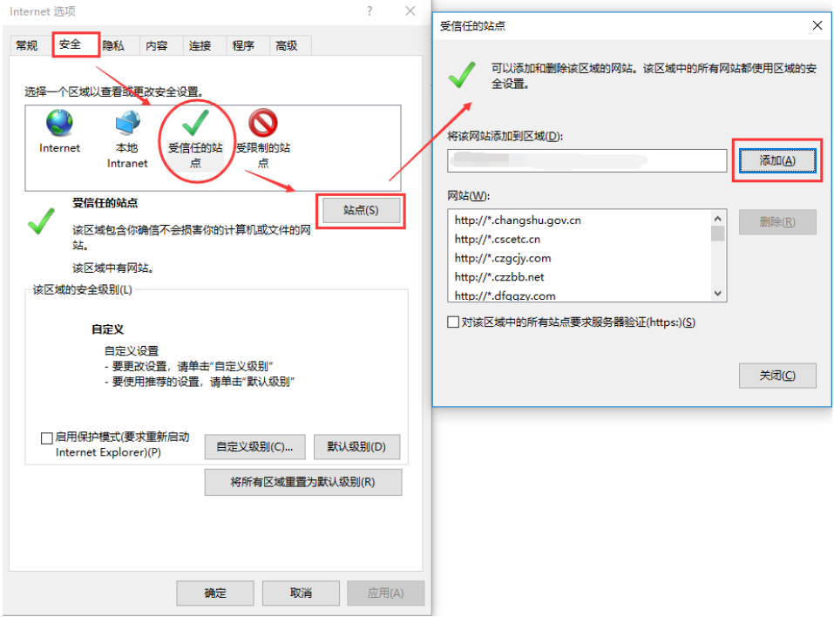

【图4】

5、ActiveX访问权限设置

在弹出的“Internet选项”弹框页面，进入“安全”页签，选择“受信任的站点”，点击“自定义级别（C）”按钮，在弹出的“安全设置-受信任的站点区域”页面，将“ActiveX控件和插件”项下的所有含ActiveX的子项启用，如【图5】所示。

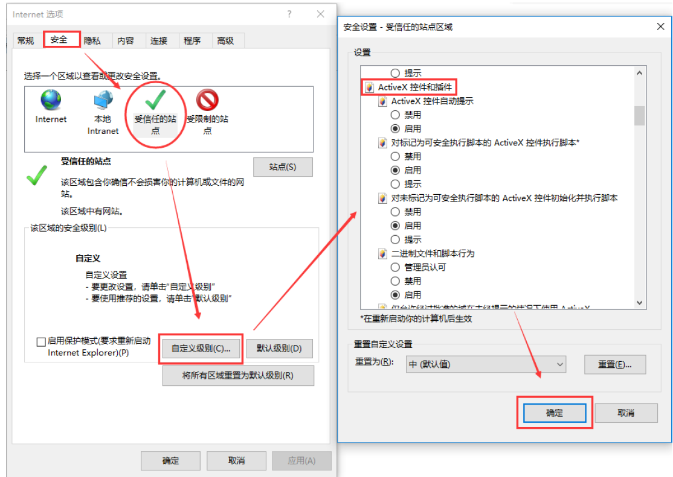

【图5】

6、上述浏览器配置完成的前提下，在系统登录或操作过程中，所有弹出的加载项，请点击“允许”

四、登录系统

1、电脑上插入CA，用IE浏览器打开昆山不见面开标系统，选择“投标人”，通过CA登录方式登录系统

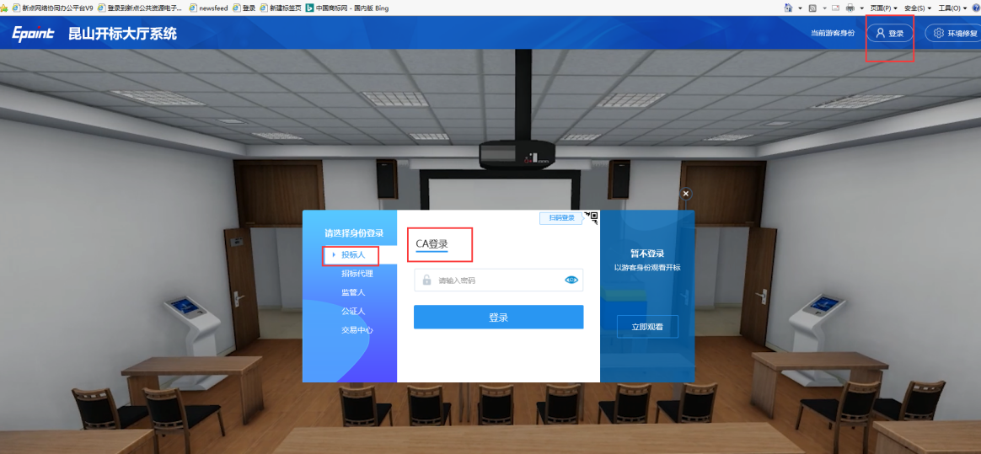

2、登入系统后可看到自己待开标或者正在开标的项目，选中需要参与开标的项目即进入该项目的开标直播间。

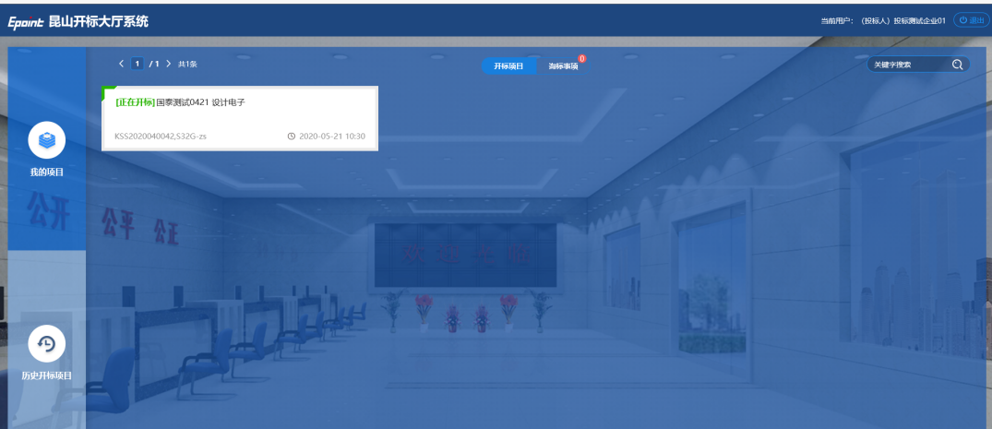

3、直播间会发布开标电脑桌面、现场视频、工作人员语音，投标人可以通过网络观看开标现场实况，网上提疑。

说明：现场监控传输路径与开标、唱标信息传输路径不同，投标人观看直播画面时会存在延迟。如投标人的网速较慢，延迟会更加明显。

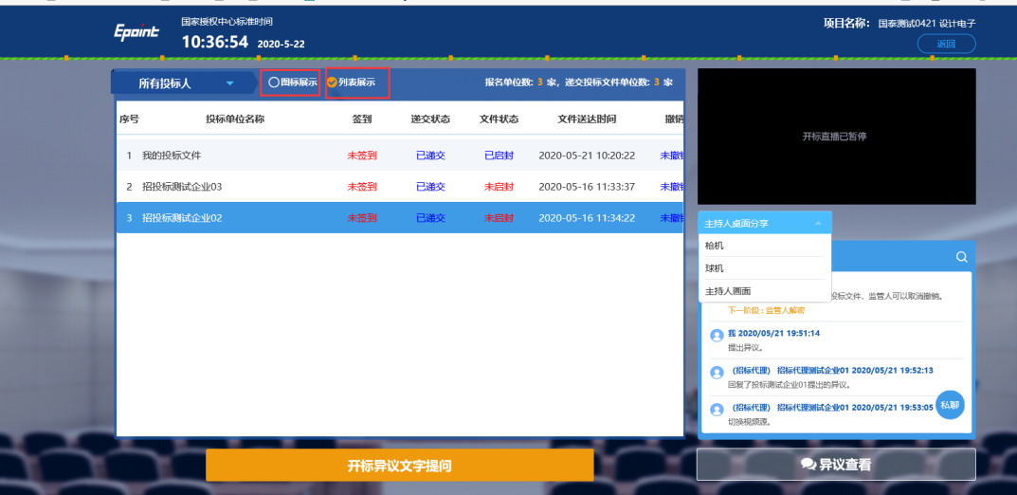

4、系统页面介绍

（1）页面左侧展示的是开标各个环节（公布投标人、解密情况、唱标内容）的画面（如下图红框部分）

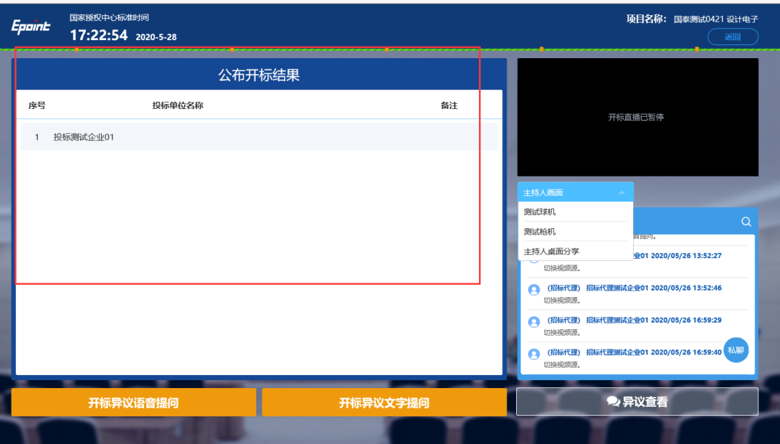

（2）页面左侧下面有异议提问按钮，提供选择语音提问还是文字提问（如下图红框部分）

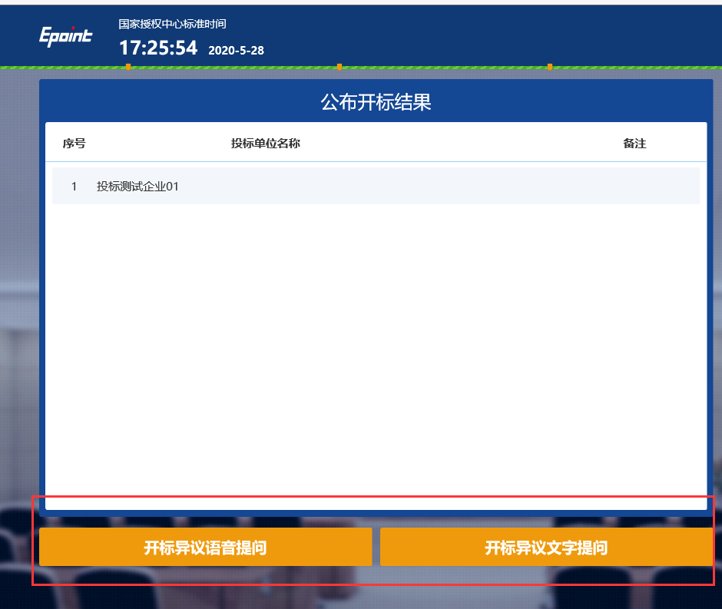

（3）页面右上部分是开标室的直播画面，投标人可选择“主持人画面”、“开标电脑桌面”、“开标室现场画面”，（如下图红框部分）。

说明：现场监控传输路径与开标、唱标信息传输路径不同，投标人观看直播画面时会存在延迟。如投标人的网速较慢，延迟会更加明显。

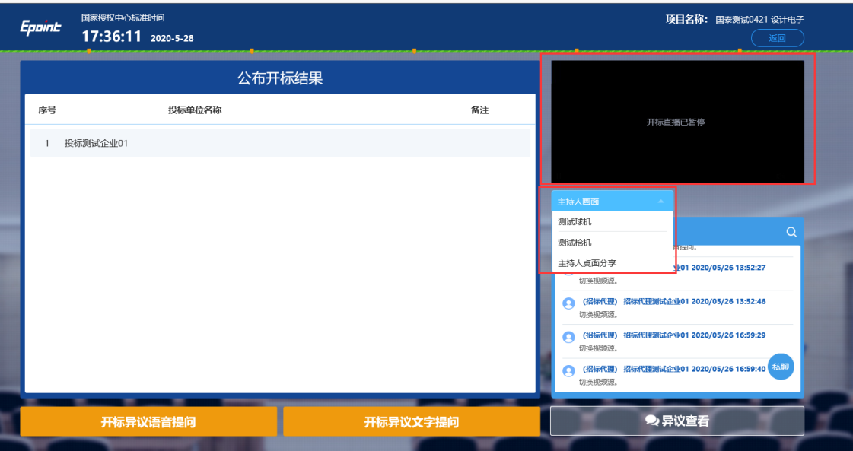

（4）页面中间部分是公告栏和互动交流窗口，投标人可在此处查看系统提示和公告，也可与主持人及其他人互动交流。（如下图红框部分）

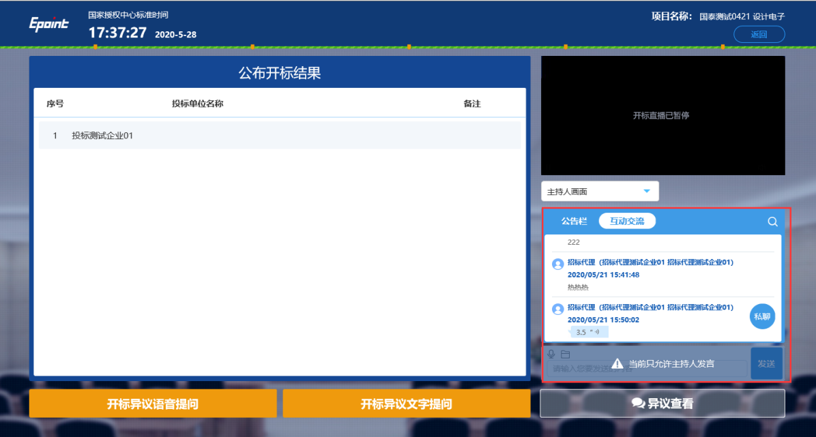

（5）页面右下脚“异议查看”模块可查看主持人针对异议的回复（如下图红框部分）。

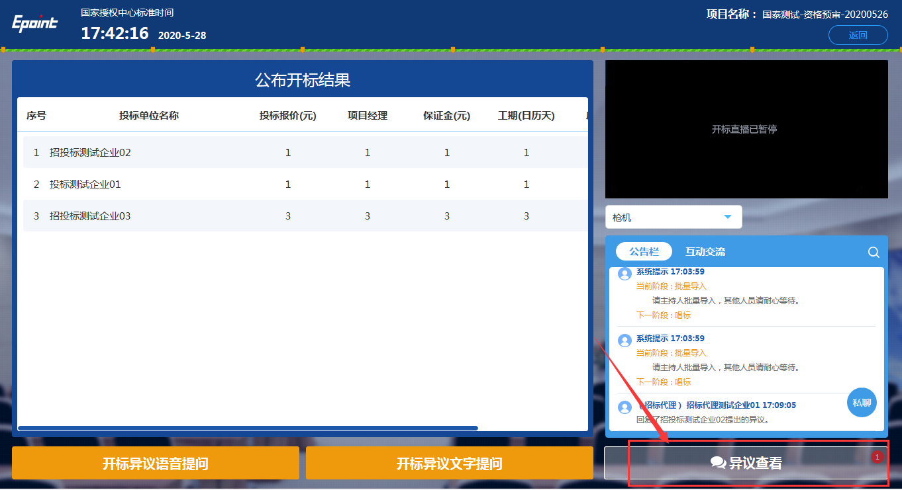

5、投标人解密

主持人发起投标人解密指令后，投标人电脑页面会显示CA密码输入窗口和解密倒计时，投标人输入密码并点击解密，可完成解密。

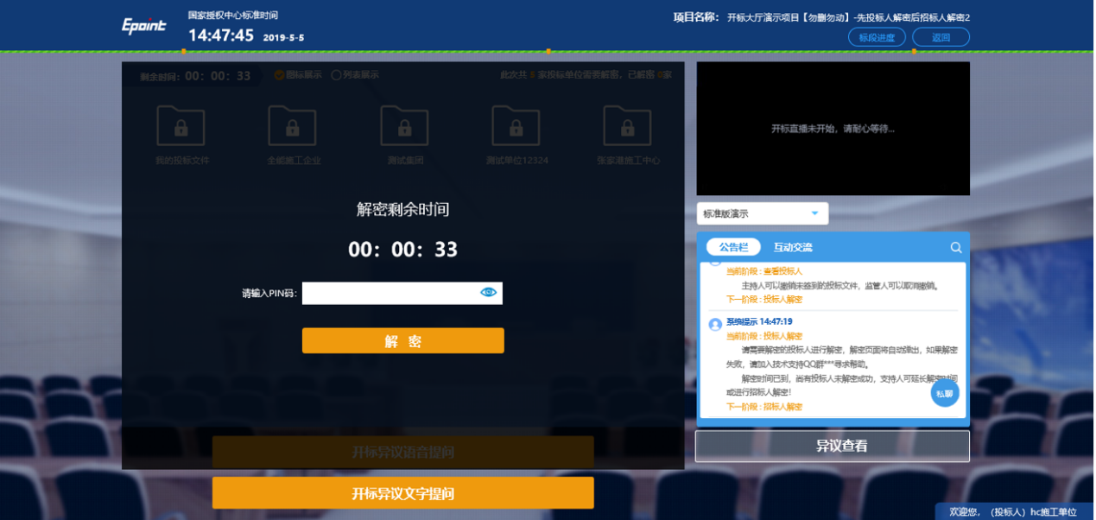

6、投标文件导入。投标文件解密成功后，如下图所示。下一步由代理导入投标文件。

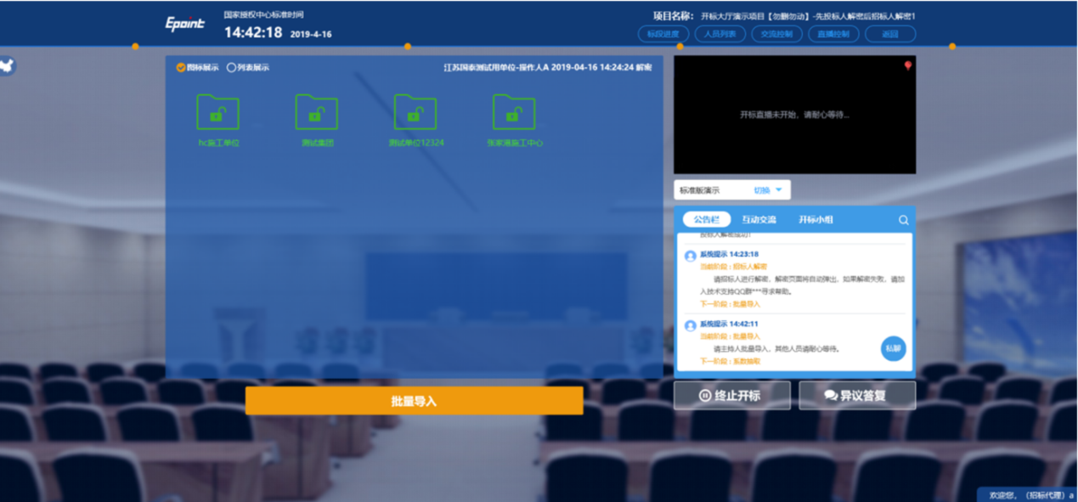

7、唱标。投标文件导入后，系统页面显示各投标单位的报价相关信息。

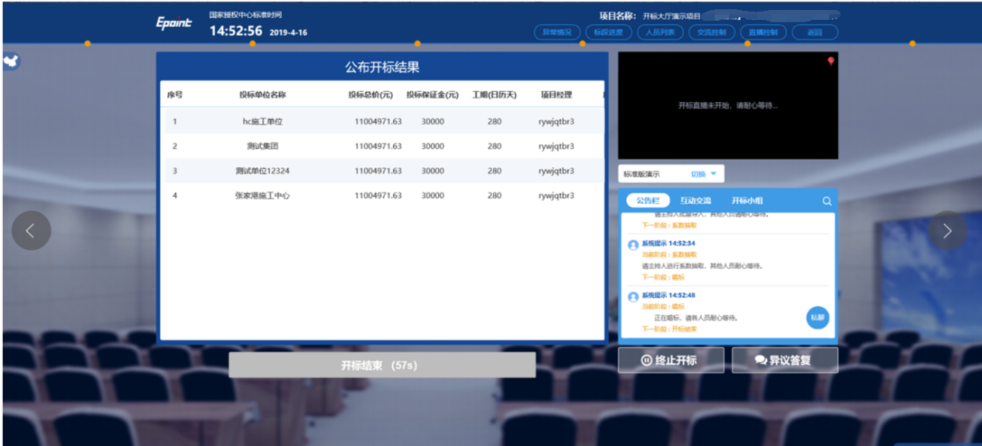

8、开标结束。唱标结束后，招标代理点击“开标结束”按钮，即开标流程结束。

